

子育て広場だより

さわやかな風に暖かい日差し、外遊びや様々な活動をするのによい季節ですね。

うさかめ子育て室は、お子さまと安心して遊べる場でもあり、出会いの場として繋がりあえる場所です。今月もいろいろなイベントを企画しています。是非遊びに来て下さい。

2024年

5月号

うさかめ



**《子育て広場利用について》**

◎日時：月曜日～金曜日　9時～14時（利用は13時までに来て下さい）

◎利用方法：予約制で希望する日の前日までに連絡して下さい。当日予約も可能です。<TEL:03-3376-1663>

（連絡は平日9時～15時の間にお願いします）

◎昼食やおやつの持参はご遠慮下さい。水分補給の水や麦茶はご持参ください。

◎給食体験、お誕生日会は準備等がありますので、開始時間にお越しください。

◎「給食体験」の日は参加される方のみの利用となります。ご了承ください。

**子育て広場の活動紹介**





**☆給食体験**

「離乳食が分からない」や「どんな食事がいいの？」などお子さんの様子を見ながら、ご相談もお受けいたします。

参加対象：未就学児のお子さん

参加希望の方は事前に予約して頂き、

お子さんに合った食事を用意します。

参加料金：離乳食200円、幼児食250円

参加組数：5組

**日時：5/17（金）、5/29（水）**

離乳食10時30分～、幼児食11時１５分～

※申し込みは1週間前の5/10（金）、5/22（水）

までにお願いします。

その他：食事用エプロン、ミルクなど必要な方はお持ちください。

保護者の方には、試食をご用意します。

みんなで遊ぼう！

長いカラートンネル、トランポリン、

マットにボールプールなど体を動かして遊べるものをたくさん準備しています。

みんなで一緒に遊びましょう！

**日時：5/22（水）**

**10：00開始**

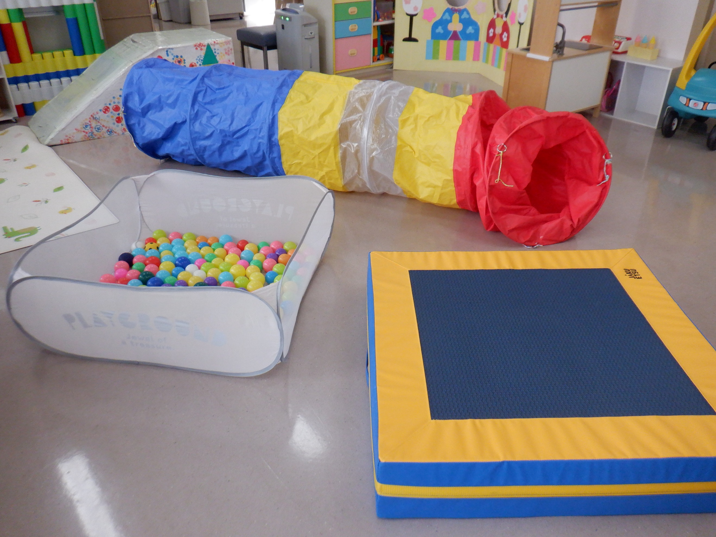



親子でのふれあい体操や、音楽・リズムに合わせて体を動かすリトミックを行います。

赤ちゃんを抱っこしたままでも楽しめますので是非ご参加下さい。

**日時：5/14（火）10：00**

お誕生日会

お誕生日おめでとうございます！

5月生まれのみんなで一緒にお祝いしましょう♪

出し物も準備しています。

手形スタンプ、写真をとってプレゼントします。

**日時：5/16（木）10：30開始**

親子でリトミック

